201８年度 東京社会福祉士会 地域包括支援センター委員会 権利擁護実践研修
「お互いに離れられない（共依存）家族への支援」
～家族の見立てと虐待の予防的な関わり～

東京社会福祉士会地域包括支援センター委員会では、「尊厳の保持と自立支援」をテーマに研修を実施しています。この大きなテーマのもと本研修では、高齢者虐待において困難化する家族への支援について考えたいと思います。
家族システムの観点から「共依存」について理解し、養護者の心身の疾病・障害（精神、知的、発達など）、依存・アディクション（アルコール依存、買い物依存など）、パーソナリティの偏りなどが背景にある事例について、講義と演習を通して考えます。
家族の見立て（アセスメント）によって、虐待や困難事例になる前に、予防的に関わる視点を学びます。
講師紹介：
横浜市立大学大学院医学研究科看護学専攻医学部看護学科
教授 松下 年子氏
放送大学東京文京学習センター客員教授を兼任。
学会活動は、日本高齢者虐待防止学会副理事長、日本アディクション看護学会理事、
アルコール関連問題学会理事、日本精神保健看護学会理事等。
著書（編集）としては、「事例から学ぶアディクション・ナーシング（中央法規）」
「アディクション看護学（メヂカルフレンド社）」等がある。
日 時：201９年1月１９日（土）10:30～16:00（開場･受付開始10:00～）
場 所：東京都健康プラザハイジア ４階研修室A・B
東京都新宿区歌舞伎町２－４４－１（会場案内図参照）
対 象：地域包括支援センター職員、介護支援専門員、社会福祉協議会職員、行政職員、成年後見関係機関、その他関心のある方
受講費：東京社会福祉士会会員 3,０00 円（他県支部でも可）
非 会 員 ４,000 円
※当会入会手続きを同時になさる場合は会員料金にてご参加いただけます。
定 員：50名（先着順）
★申込み方法
申込書に必要事項をご記入の上、1月4日（金）までにFAXまたは郵送にてお送りください。定員になり次第締め切らせていただきます。
★受講決定及び受講キャンセルについて
①お申込み確認後、受講決定者には「受講決定通知（受講票）」を郵送にてお送りいたします。
②受講決定後、受講費を必ず1月１１日（金）までに指定口座へお振込み下さい。入金締切日までにご入金がない場合は、受講がキャンセルとなりますのでご注意ください。（振込先等は、受講決定通知にてお知らせいたします。）
※受講費振込後のキャンセルは理由のいかんを問わず返金致しません。ご了承ください。
主 催：公益社団法人 東京社会福祉士会 地域包括支援センター委員会
後 援：東京都社会福祉協議会 東京都介護支援専門員研究協議会（予定）
★申込み・問い合わせ先 （公社）東京社会福祉士会 事務局 （地域包括支援センター委員会宛）
東京都豊島区南大塚３－４３－１１福祉財団ビル５階 TEL03－５９４４－８４６６ FAX５９４４－８４６７

＊お問い合わせの際は、必ず地域包括支援センター委員会権利擁護実践研修とお伝えください。
※申込み締切：２０１９年1月４日（金）必着
２０１９年1月１９日地域包括支援センター委員会権利擁護実践研修申込書
①氏名  （ふりがな） | （ ）
②勤務先名
③所在地名 | 区・市・町・村
④受講票送付先  メールアドレス  住所  TEL※日中ご連絡のとれる電話番号をご記入ください。 | 〒  勤務先 ・ 自宅 ・ 携帯（いずれかに○）  － －  ※参加決定通知兼参加票を送付しますので、必ずご記入ください。
⑤入会状況  （いずれかに○） | 会員 ： 会員番号 都外（ 県・番号 ）  非会員： 社会福祉士会入会案内送付希望 有 ・ 無  ※入会案内の送付を希望される方は、下記住所を記入ください。  郵送先住所：〒
申込書の個人情報は当研修及び研修センター報告に使用させていただく以外、他に用いません。
本研修は、生涯研修制度独自の研修・実績（①社会福祉士会が行う研修で認定社会福祉士制度の認証を受けていない研修）の4時間となります。
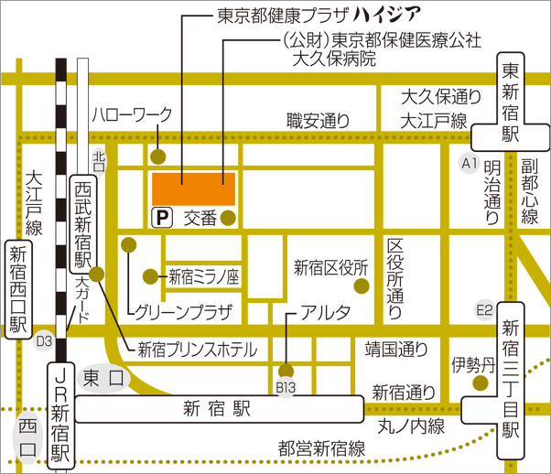
研修終了後、修了書を発行いたします。

最寄駅 ・西武新宿駅北口より徒歩2分
・大江戸線新宿西口駅D3出口より徒歩5分
•JR新宿駅東口より徒歩7分
•丸の内線新宿駅B13出口より徒歩7分
•大江戸線東新宿駅A1出口より徒歩8分
•副都心線東新宿駅A1出口より徒歩8分
•副都心線新宿三丁目駅E2出口より徒歩10分
•丸の内線新宿三丁目駅E2出口より徒歩10分
•都営新宿線新宿三丁目駅E2出口より徒歩10分
送付先：東京社会福祉士会事務局 FAX:03-5944-8467

